ICS 37.100.01
A17
备案号：XXXXX-201X
CY
中华人民共和国新闻出版行业标准
CY/T XXXXX—201X

折叠纸盒用胶黏剂粘结性能要求及检验方法
Properties requirements and test methods for adhesive used in folding cartons
（征求意见稿）
（本稿完成日期：2018-4-2）
201X - XX - XX发布
201X - XX - XX实施
中华人民共和国新闻出版广电总局 发布

前 言
本标准依据GB/T 1.1—2009给出的起草规则进行编写。
本标准由全国印刷标准化技术委员会包装印刷分技术委员会（SAC/TC 170/SC 3）提出并归口。
本标准起草单位：东莞市冠力胶业有限公司、深圳市裕同包装科技股份有限公司、东莞职业技术学院、广东星宇耐力新材料股份有限公司、深圳职业技术学院、深圳市三上高分子环保新材料股份有限公司、珠海经济特区诚成印务有限公司、至远彩色印刷工业（惠州）有限公司、中国印刷科学技术研究院、华南理工大学。
本标准起草人：赵建国、陈晨、卢智燊、俞朝晖、李小东、赖淦荷、王利婕、张旭亮、郑伟、许东升、王利君、徐化冬、吴净土、陈广学、刘映平、曾艳霞、陈明权、胡德志、高晶、郭蕊。

折叠纸盒用胶黏剂粘结性能要求及检验方法
- 范围
本标准规定了折叠纸盒用胶黏剂粘结性能的术语和定义、粘结性能要求及检验方法。
本标准适用于折叠纸盒胶黏剂粘结性能的测试和检验。
- 术语和定义

下列术语和定义适用于本文件。
2.1
折叠纸盒 folding carton
将纸板模切压痕、折叠粘合后可折叠成片状，使用时可成型的纸板盒。
[GB/T 34053.6—2017，定义3.1]
2.2
粘结强度 adhesive strength
试样或产品的粘结界面抵抗分离的能力。
注：改写GB/T 27934.1—2011 定义3.6。
2.3
耐候性 weather resistance
适应各种温湿度等气候条件及其变化的能力。

- 粘结性能要求
3.1粘结强度
在承重1 kg/cm²、静置48 h的条件下，粘结界面应不分离。

3.2耐高温性
60℃恒温环境，在承重1 kg/cm²、静置24 h的条件下，粘结界面应不分离。

3.3耐低温性
-20℃恒温环境，在承重1 kg/cm²、静置24 h的条件下，粘结界面应不分离。

3.4耐高湿性
85%RH恒湿环境，在承重1 kg/cm²、静置24 h的条件下，粘结界面应不分离。

3.5耐高温高湿性
60℃、85%RH恒温恒湿环境，在承重1 kg/cm²、静置24 h的条件下，粘结界面应不分离。

3.6耐候性
在承重1 kg/cm²的情况下，试样先在60℃、85%RH恒温恒湿环境中静置12 h，然后切换至-20℃恒温环境中静置12 h。重复一次上述操作，粘结界面应不分离。

- 检验方法

4.1试样制备

4.1.1 应选用润湿张力不小于36 mN/m、适合制作折叠纸盒的纸板，并裁切成100 mm╳100 mm的纸样。

4.1.2 沿纸样一边距离边缘5 mm处涂布3 mm宽、100 mm长的胶黏剂，示意图见图1。涂胶边与纸样对边粘接成环状，重叠部分宜为10 mm，示意图见图2。在粘结处以2 kg以上压力均匀施压15 min。

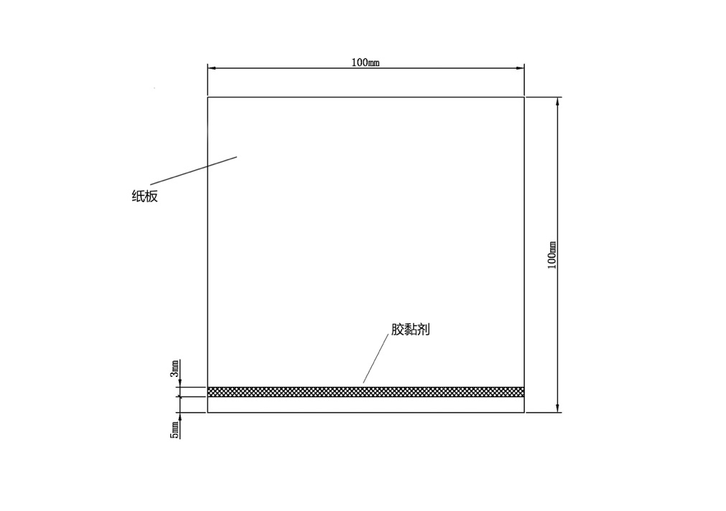

图1 纸样和涂胶示意图

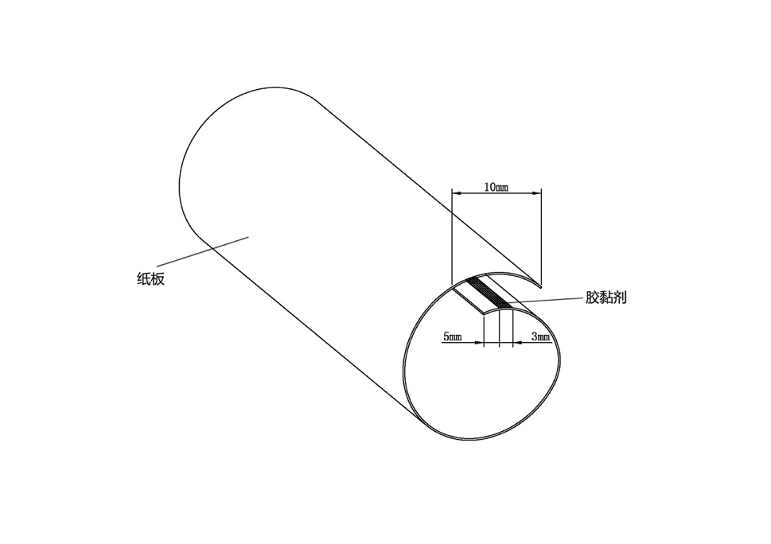

图2 纸样粘结示意图

4.1.3 环状纸样应在20℃～25℃、35%RH～45%RH环境下放置48 h。

4.1.4 在环状纸样中间部位裁出34 mm宽的圆环，作为试样，示意图见图3。

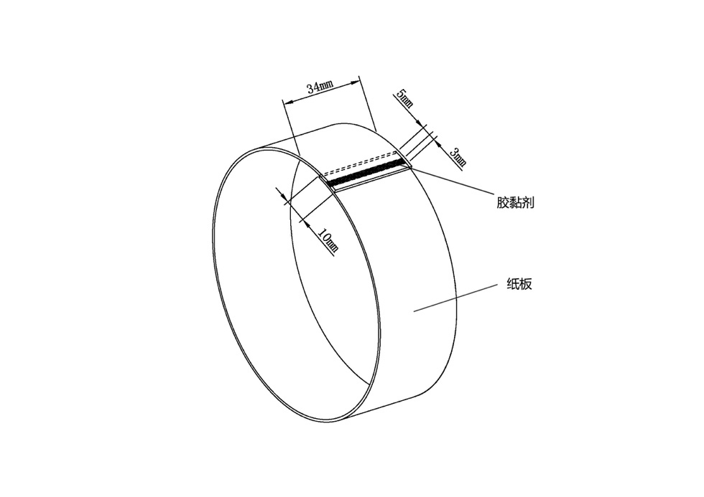

图3 环状纸样示意图

4.2测试与判定

4.2.1 粘结强度
将环状试样悬挂在水平杆上，在其下方悬挂1 kg砝码，环状试样上方水平杆与下方砝码挂杆直径一致，示意图见图4。在20℃～25℃、35%RH～45%RH环境下静置48 h，如环状试样粘结面保持完好不断开，即判定试样粘结强度合格。
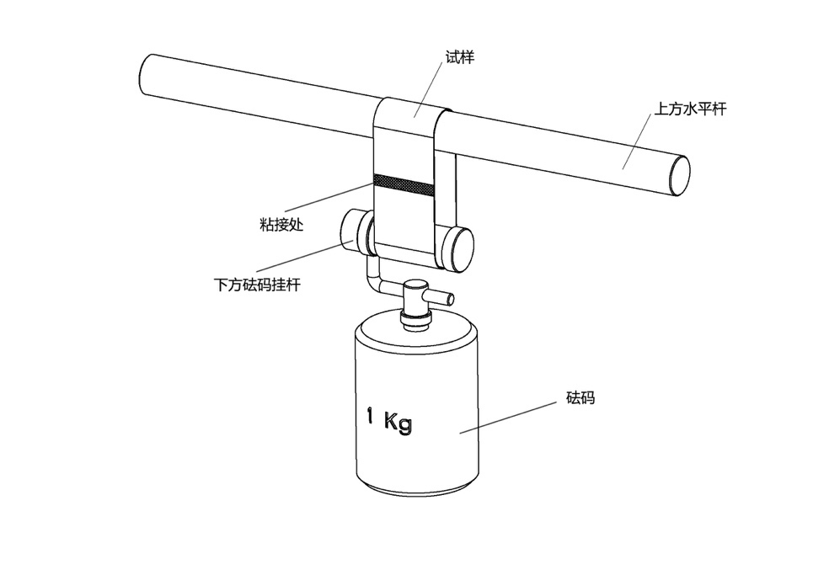
图4 粘结强度试验示意图

4.2.2耐高温性

按照4.2.1的方法，在（60±1）℃、35%RH～45%RH的环境下静置24 h进行测试和判定。

4.2.3耐低温性

按照4.2.1的方法，在（-20±1）℃的环境下静置24 h进行测试和判定。

4.2.4耐高湿性

按照4.2.1的方法，在20℃～25℃、（85±5）%RH的环境下静置24 h进行测试和判定。

4.2.5耐高温高湿性

按照4.2.1的方法，在（60±1）℃、（85±5）%RH的环境下静置24 h进行测试和判定。

4.2.6耐候性
按照4.2.1的方法，试样先在（60±1）℃、（85±5）%RH恒温恒湿环境中静置12 h，然后切换至（-20±1）℃恒温环境中静置12 h。重复一次上述操作，进行测试和判定。

参考文献
[1] 全国印刷标准化技术委员会，GB/T 34053.6—2017 纸质印刷产品印制质量检验规范 第6部分：折叠纸盒，[S]
[2] 全国印刷标准化技术委员会, GB/T 27934.1—2011 纸质印刷品覆膜过程控制及检验方法 第1部分：基本要求，[S]

___________________________

